**Создание трехмерных моделей операцией выдавливания**

Оглавление

1 Создание и сохранение документа 4

1.1 Создание файла детали 4

1.2 Выбор начальной ориентации модели 4

1.3 Задание свойств 5

1.4 Выбор материала из списка материалов 6

1.5 Сохранение файла 7

1.6 Информация о документе 8

2 Создание эскиза и построения в эскизе 9

2.1 Создание эскиза 9

2.2 Использование привязок 11

2.3 Построения в эскизе 13

2.4 Определенность эскиза 13

2.5 Объединение точек 14

2.6 Примеры привязки при помощи вспомогательных объектов 16

3 Операция выдавливания 17

3.1 Выдавливание эскиза 17

3.2 Добавление элемента 21

3.3 Создание проушины 23

3.4 Добавление бобышки 26

4 Зеркальный массив 28

5 Скругление 29

6 Смещенная плоскость 30

6.1 Команда Смещенная плоскость 30

6.2 Выдавливание до ближайшей поверхности 31

6.3 Использование характерных точек 32

7 Вырезание выдавливанием 33

8 Отверстие с резьбой 35

8.1 Построение отверстия 35

8.2 Построение скруглений 36

9 Фаска 38

10 Массив по концентрической сетке 39

10.1 Построение исходных объектов 39

10.2 Создание массива 44

# 1 Создание и сохранение документа

# 1.1 Создание файла детали

Создадим новый документ — деталь.

Если в системе уже открыт какой-либо документ, нажмите кнопку **Создать**  на панели **Системная** или вызовите команду **Файл** — **Создать...**.

В диалоге **Новый документ** укажите тип создаваемого документа **Деталь** щелчком мыши по пиктограмме.

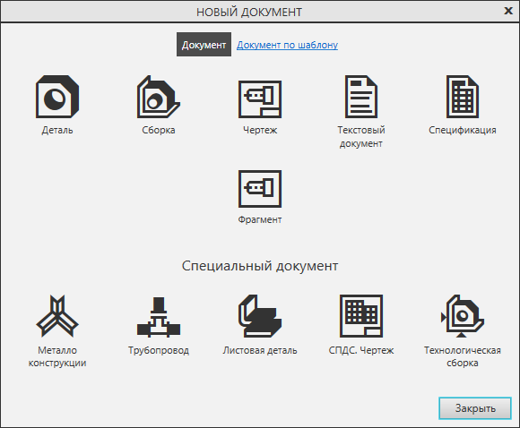

Если вы находитесь на стартовой странице, вы можете указать тип документа **Деталь** в группе Создать или также вызвать команду **Файл** — **Создать...**

На экране появится окно новой детали. Обратите внимание на закладку документа — на ней показано имя модели по умолчанию **[Деталь БЕЗ ИМЕНИ1]**.

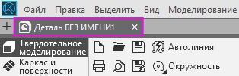

Новый документ нужно сохранить на носитель данных в определенную папку и присвоить ему имя — об этом будет рассказано далее.

# 1.2 Выбор начальной ориентации модели

На Панели быстрого доступа нажмите кнопку меню справа от кнопки **Ориентация...** и укажите вариант **Изометрия**

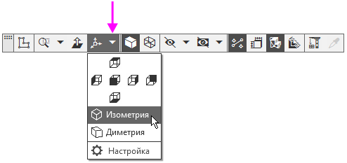

*Выбор начальной ориентации модели не оказывает влияния на ход ее моделирования и на ее свойства. От этого будет зависеть только ее отображение в графической области.*

# 1.3 Задание свойств

Вызовите команду **Свойства модели** из контекстного меню корневого объекта Дерева построения.

Также для входа в режим задания свойств можно использовать другой способ: щелкнуть правой кнопкой мыши в любом пустом месте графической области и из контекстного меню вызвать команду **Свойства модели**.

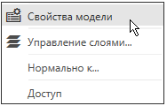

На **Панели параметров** щелкните мышью в поле Обозначение и введите с клавиатуры **АБВ.01**. Нажмите клавишу **<Enter>.**

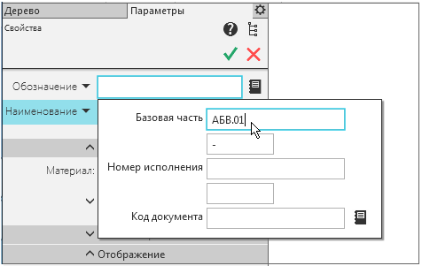

Щелкните мышью в поле **Наименование** и введите с клавиатуры **Вилка**

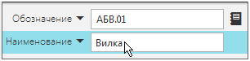

В секции **Отображение** выберите цвет детали.

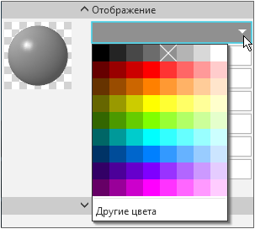

# 1.4 Выбор материала из списка материалов

Для выбора материала, из которого изготовлена деталь, не выходя из команды Свойства модели, в секции Материал нажмите кнопку Выбрать материал из списка .

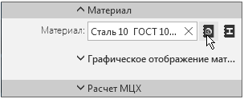

В появившемся диалоге **Плотность материалов** раскройте раздел Чугуны и укажите марку материала **СЧ18 ГОСТ 1412-85.**

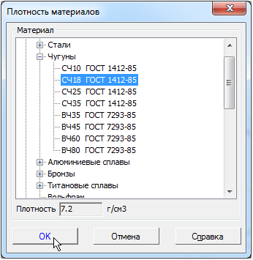

Нажмите кнопку **ОК** диалога.

Завершите задание свойств детали с сохранением данных — нажмите кнопку **Создать объект**  на **Панели параметров**.

# 1.5 Сохранение файла

Нажмите кнопку Сохранить  на панели **Системная**.

На экране появится диалог сохранения файлов, в котором можно указать папку для выполнения упражнений.

Убедитесь, что поле **Имя файла** заполнено данными из свойств модели.

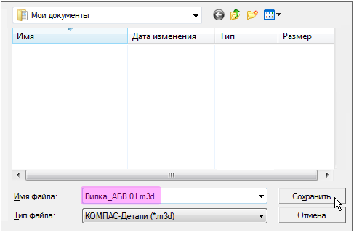

Такое имя автоматически предлагается только при первом сохранении файла. Вы можете его отредактировать.

Нажмите кнопку **Сохранить** диалога — документ будет сохранен на диске.

Обратите внимание на то, как изменился заголовок на закладке документа — теперь там показано имя детали.

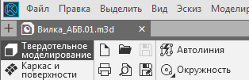

По умолчанию документы сохраняются в папке **Мои документы**. Можно сделать рабочей любую другую папку на носителе данных, либо изменив директорию при сохранении

# 1.6 Информация о документе

Вызовите команду **Файл** — **Информация о документе...**

На экране появляется диалог **Информация о документе**

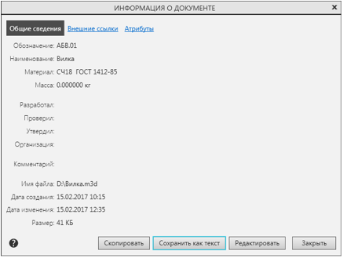

Диалог содержит три страницы:

Общие сведения — общие сведения о документе: автор, дата создания, путь к файлу и т.п.

Внешние ссылки — внешние файлы, на которые ссылается данный документ, и (или) с которыми он связан. Например, для детали это могут быть:

- документы, к объектам спецификации в которых подключен текущий документ;

- адреса электронной почты и внешние файлы, на которые сделаны гиперссылки и другие.

Атрибуты — список типов атрибутов, присвоенных текущему документу в целом.

Для переключения между страницами диалога щелкайте по ссылкам в его верхней части.

Нажатие кнопки **Редактировать** на вкладке **Общие** в документе-модели запускает команду **Свойства модели**.

Ознакомившись с информацией, закройте диалог кнопкой  или нажмите кнопку **Закрыть**

# 2 Создание эскиза и построения в эскизе

# 2.1 Создание эскиза

Построение детали начнем с создания первого формообразующего элемента детали — одного из элементов, к которому удобнее добавлять все прочие элементы. Часто такой подход повторяет технологический процесс изготовления детали.

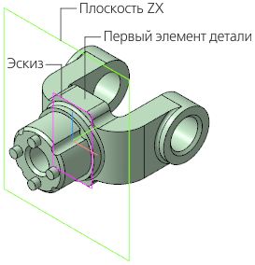

Для детали **Вилка** в качестве первого элемента удобнее построить прямоугольную пластину со скругленными углами. Для этого создадим эскиз на плоскости **ZX**.

*Выбор плоскости для построения эскиза не влияет на дальнейший порядок построения модели и ее свойства. От этого зависит будущее положение детали в пространстве при заданной ориентации.*

В Дереве построения раскройте раздел **Начало координат** щелчком на значке списка слева от названия и укажите плоскость **ZX** или щелкните мышью по ней в графической области.

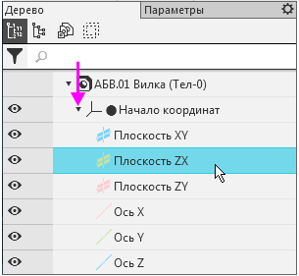

Плоскость подсвечивается.

·Нажмите кнопку **Создать эскиз**  на Панели быстрого доступа. Система перейдет в режим редактирования эскиза, плоскость ZX станет параллельной экрану

*Вместо кнопки* ***Создать эскиз*** *удобно использовать аналогичную команду контекстной панели.*

Нажмите кнопку **Параметрический режим**  на Панели быстрого доступа или убедитесь, что она нажата.

Нажмите кнопку **Отображать ограничения**  на Панели быстрого доступа.

**Параметрический режим** — режим создания и редактирования геометрических объектов и объектов оформления, в котором параметрические связи и ограничения накладываются автоматически. При этом тип накладываемых связей и ограничений определяется в процессе построения благодаря последовательности выполнения команды построения объекта или осуществлению привязки.

Нажмите кнопку **Прямоугольник**  на панели **Геометрия**.

Убедитесь, что опция **Разрушить объект** на Панели параметров включена.

Укажите точки 1 и 2 диагонали прямоугольника — прямоугольник будет построен.

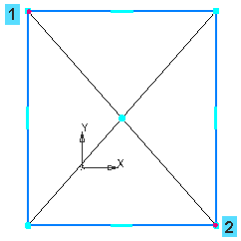

*На рисунках для наглядности система координат детали или другие вспомогательные объекты находятся в скрытом состоянии. Можно сделать невидимыми объекты или показать вновь при помощи кнопок Дерева  и . Если пиктограммы кнопок не отображаются в Дереве, выключите кнопку скрытия соответствующих объектов в меню* ***Вид*** *—* ***Скрыть*** *или на Панели быстрого доступа. После этого пиктограммы видимости появляются в Дереве.*

Нажмите кнопку **Авторазмер**  на панели **Размеры.**

Укажите мишенью верхний горизонтальный отрезок, задайте положение размерной линии.

В диалоге **установки значения размера** введите значение **34** и нажмите кнопку **Изменить размер** .



По умолчанию в КОМПАС-3D установлена единица измерения длины — миллиметр, угла — градус. Они будут использоваться для отображения параметров команд (длины, радиуса, координат, углов и т.д) в диалогах и полях Панели параметров.

Постройте вертикальный размер. Присвойте ему значение **70**.

*После простановки размеров геометрия эскиза меняется. Для устранения дефектов изображения вызовите команду Вид —* ***Обновить изображение*** *или нажмите комбинацию клавиш* ***<Ctrl>+<F9>.***

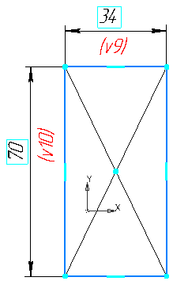

# 2.2 Использование привязок

**Привязки** — механизм, позволяющий точно задать положение курсора, выбрав условие его позиционирования (например, в ближайшей характерной точке объекта, в его середине, на пересечении двух объектов и т.д.). В КОМПАС-3D есть две группы привязок: **глобальные** и **локальные**.

|  |  |
| --- | --- |
| **Глобальные привязки** выполняются во время черчения непрерывно. Просмотреть привязки, разрешить или запретить выполнение определенных из них можно с помощью меню кнопки **Привязки**  на Панели быстрого доступа. |  |

Нажатие самой кнопки **Привязки**  позволяет отключать действие всех глобальных привязок, а затем включать их вновь в прежнем составе.

**Локальные привязки** в процессе черчения можно включить вручную — нажатием кнопки в контекстном меню, вызываемом щелчком правой кнопки мыши. Их приоритет выше, чем приоритет глобальных привязок, и выполняются они лишь при указании одной (текущей) точки или геометрического объекта.

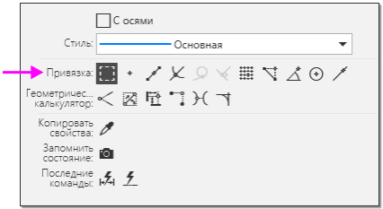

Значок привязки появляется в графической области при подведении курсора к объекту в процессе работы команды построения. Значки имеют такой же вид, как и кнопки их включения на контекстной панели. Например, если приблизить курсор к вершине отрезка, рядом с курсором появится значок **Ближайшая точка**.

На рисунке приведены наиболее часто встречающиеся привязки.

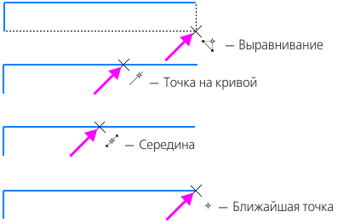

*Срабатывание привязок может мешать правильному выбору объектов, например, если вы работаете при уменьшенном изображении. Чтобы временно отключить привязки, выполняйте указание и построение объектов при нажатой клавише <Alt>.*

Закройте эскиз — для этого нажмите кнопку Создать эскиз еще раз или выключите кнопку режима эскиза.

# 2.3 Построения в эскизе

Общее требование к эскизам — контур, к которому будет применена операция, должен отображаться стилем линии **Основная**. Линии других стилей будут проигнорированы.

К эскизам конкретных операций могут предъявляться также дополнительные требования. Например, чтобы построить сплошной элемент выдавливания, все контуры эскиза должны быть замкнутыми.

На рисунке показаны ошибки при построении эскиза сплошного элемента.

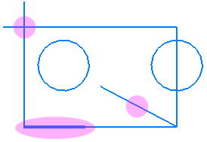

Если хотя бы один контур в эскизе незамкнут, автоматически строится тонкостенный элемент выдавливания.

*Если в процессе выполнения операции выдавливания появился фантом тонкостенного элемента, отмените команду. Войдите в режим редактирования эскиза и увеличьте его масштаб. Проверьте, нет ли в контуре несостыкованных вершин: разрывов, «двойных» участков (линии, начерченной сверху другой линии) или других нарушений.*

# 2.4 Определенность эскиза

Построенный нами эскиз является параметрическим, то есть эскизом, в котором созданы параметрические связи. Эскиз определен не полностью, о чем свидетельствует значок (-) в Дереве рядом с пиктограммой эскиза.

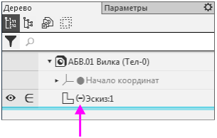

Рекомендуется, чтобы все эскизы в модели были полностью определены.

Чтобы выяснить, какие степени свободы еще требуется ограничить, выделите эскиз в Дереве и войдите в режим его редактирования двойным щелчком мыши. Также вы можете вызвать команду **Редактировать** из контекстного меню эскиза.

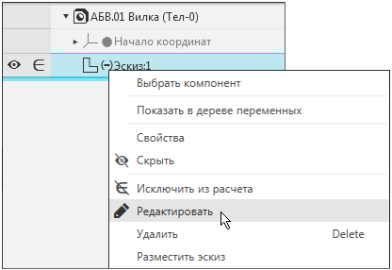

Нажмите кнопку **Отображать степени свободы**  на Панели быстрого доступа.

В модели появились значки степеней свободы в виде стрелок, которые означают, что эскиз не определен ни в горизонтальном, ни в вертикальном направлениях.

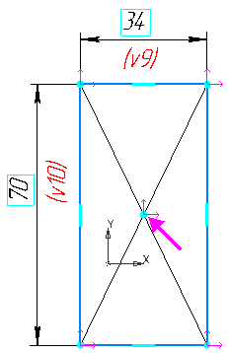

# 2.5 Объединение точек

Деталь Вилка представляет собой симметричный объект, поэтому для удобства построений можно связать центр прямоугольника с началом координат. Воспользуемся одним из способов — совместим центр прямоугольника и начало координат.

Нажмите кнопку **Объединить точки**  на панели **Ограничения**.

Укажите курсором начало координат (точка 1) и точку пересечения диагоналей (точка 2). Должна сработать привязка **Ближайшая точка**.

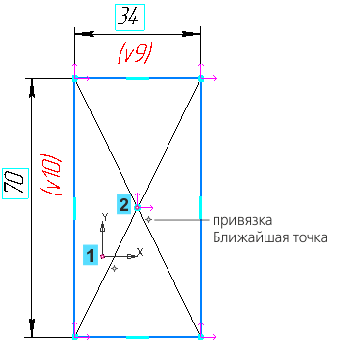

Центр прямоугольника совместится с началом координат, а стрелки значков степеней свободы исчезнут. Отсутствие значков степеней свободы свидетельствует о том, что эскиз определен.

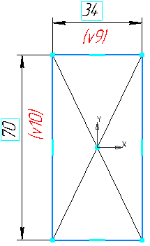

В прямоугольнике использованы вспомогательные объекты — диагонали и их точка пересечения. Вы можете поместить их на скрытый слой эскиза: перенести — при помощи команды **Перенести на слой**, вызванной из контекстного меню выделенных объектов, скрыть слой — при помощи команды **Управление слоями**, вызванной из контекстного меню графической области.

Закройте эскиз — для этого нажмите кнопку режима эскиза.

В Дереве появится значок (+) — признак определенности эскиза.

# 2.6 Примеры привязки при помощи вспомогательных объектов

Ознакомьтесь с примерами привязки при помощи произвольных вспомогательных объектов. Построение на выполняйте.

**Пример 1**

- На фигуре (рис.а) построен вспомогательный объект — вертикальный отрезок между центрами дуг скруглений. Команда **Объединить точки** применяется к середине отрезка (привязка **Ближайшая точка**) и началу координат.

- На рис.б стиль линии **Основная** заменен на стиль **Тонкая**, чтобы использовать данный эскиз для выдавливания элемента сплошного сечения (рис. в).

*При построении учитываются линии стилем* ***Основная****. Чтобы исключить вспомогательный объект из числа объектов для создания сплошного сечения, ему следует задать любой другой стиль линии (****Тонкая, Осевая*** *и других).*

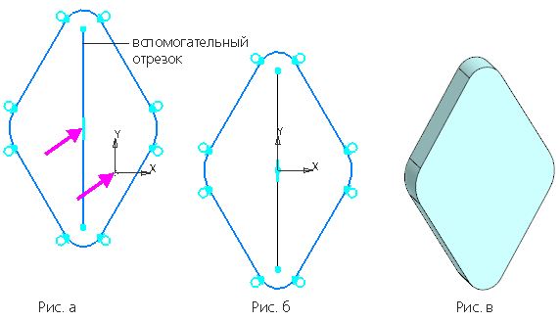

Пример 2

- На фигуре построена вспомогательная точка командой Точка  на панели Геометрия и зафиксирована размерами.

- Чтобы объединение выбранных точек выполнилось корректно, на трапецию наложены ограничения, вертикальность, горизонтальность сторон, фиксации длин и угла.

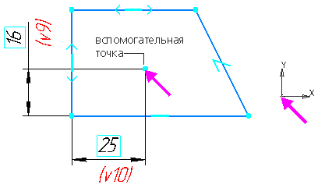

# 3 Операция выдавливания

# 3.1 Выдавливание эскиза

Нажмите кнопку Элемент выдавливания  на панели Элементы тела.

В графической области появится **фантом** трехмерного элемента — временное изображение, показывающее текущее состояние создаваемого объекта.

Для лучшего обзора операции поверните фантом. Например, щелкните мышью по сфере Элемента управления ориентацией.

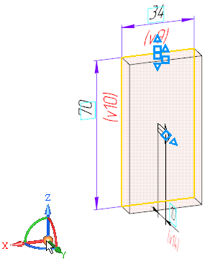

Ориентация фантома изменится на ориентацию Изометрия

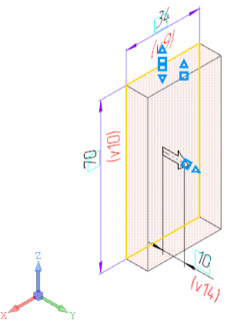

Поверните модель на 90° вокруг оси Z, чтобы были видны все размеры. Для этого нажмите клавиши **<Alt>+<Shift>** и щелкните по стрелке Z Элемента управления ориентацией.

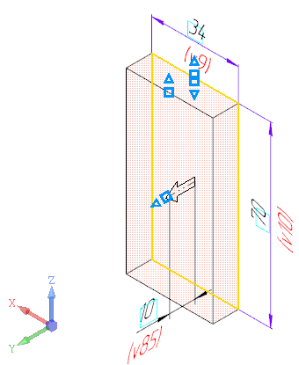

Обратите внимание на то, что поле **Расстояние** Панели параметров подсвечивается, т.е. находится в режиме ожидания ввода числа. Наберите на клавиатуре число **16**.

Значение автоматически попадет в поле **Расстояние** на Панели параметров. Это результат работы режима предопределенного ввода параметров.

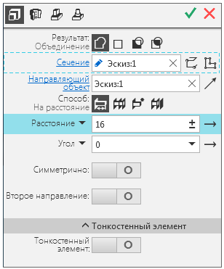

*Нечисловые параметры объекта можно задать одним способом — выбрать нужный вариант на Панели параметров или дополнительной панели. Числовые значения и текст можно задавать тремя способами.*

*Первый способ — указание точек мышью на экране. Этот способ удобно применять в тех случаях, когда объект нужно «привязать» к другим объектам, уже существующим в документе.*

*Второй способ — ввод параметров в* ***предопределенном порядке****. Этот способ позволяет задавать параметры объектов в последовательности, которая установлена заранее и хранится в системе. Число или текст, введенный с клавиатуры, сразу воспринимается системой как значение определенного параметра и заносится в предназначенное для него поле (такое поле на Панели параметров подсвечивается). Переключаться между полями для ввода предопределенных параметров можно с помощью клавиш* ***<Page Up>*** *и* ***<Page Down>****.Этот способ нельзя использовать для ввода координат точек.*

*Третий способ — ввод параметров в произвольном порядке. Этот способ заключается в активизации нужного поля мышью и вводе значения с клавиатуры. Последовательность ввода параметров, как правило, не имеет значения.*

*Переключаться между полями для ввода координат можно с помощью клавиши* ***<Tab>*** *в прямом направлении и сочетания клавиш* ***<Shift>+<Tab>*** *— в обратном.*

Нажмите клавишу **<Enter>** для фиксации значения — изображение фантома перестроится

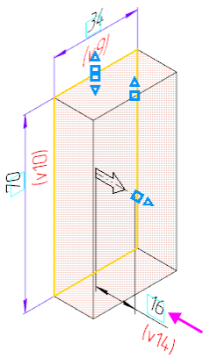

*При создании и редактировании операций на фантоме элемента отображаются числовые параметры операций и размеры эскизов (если они созданы в эскизах) в виде линейных и угловых размеров. Чтобы изменить значение параметра или размера, следует дважды щелкнуть мышью по нему в графической области.*

Выполните двойной щелчок мышью на размерной надписи вертикального размера **70**

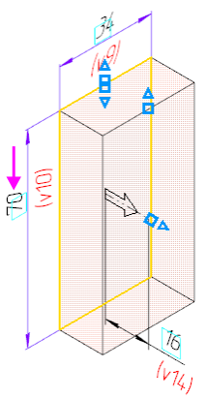

В диалоге установки значения размера введите новое значение **56**.



Нажмите клавишу **<Enter>** или кнопку **Изменить размер**  диалога — изображение фантома объекта перестроится.

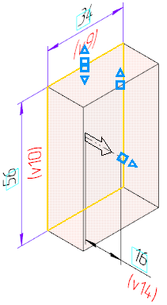

Для окончательного создания объекта нажмите кнопку Создать объект  на Панели параметров — будет построен первый элемент детали.

Завершите работу команды кнопкой **Завершить** .

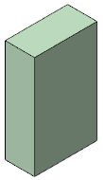

# 3.2 Добавление элемента

Достроим элемент при помощи операции выдавливания, создав для этого новый эскиз на грани.

Укажите переднюю грань элемента и нажмите кнопку **Создать эскиз**  на Панели быстрого доступа.

При указании вершин, ребер, осей, граней и плоскостей в графической области происходит динамический поиск объектов — при прохождении курсора над объектом этот объект подсвечивается, а курсор меняет свой вид.

|  |  |
| --- | --- |
|  | Вершина |
|  | Ребро |
|  | Грань |
|  | Начало координат |
|  | Ось |
|  | Плоскость |
|  | Пространственная кривая |

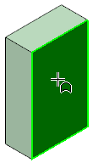

Постройте прямоугольник шириной **80** и высотой **40**, как показано на рисунке. Задайте ограничения, повторив те же действия, что и для предыдущего эскиза. Проставьте размеры .

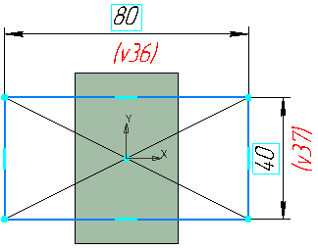

*Эскизы можно не закрывать. Если построение эскиза закончено, сразу нажимайте кнопку операции.*

Нажмите кнопку **Элемент выдавливания**  на панели **Элементы тела**.

Введите число **16** — значение попадет в поле **Расстояние** на Панели параметров и нажмите клавишу **<Enter>.**

Нажмите кнопку **Сменить направление** справа от поля ввода расстояния, задав обратное направление 

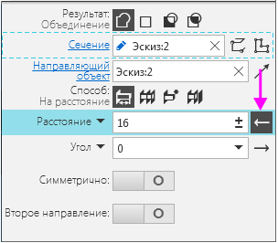

Нажмите кнопку Создать объект 

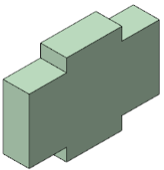

Оставайтесь в процессе создания элементов выдавливания.

# 3.3 Создание проушины

Построим проушину и добавим к ней бобышку. Создадим новый эскиз, не завершая работы команды.

Нажмите кнопку **Создать эскиз**  в группе **Сечение** на Панели параметров.

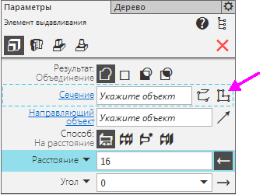

Запускается процесс размещения эскиза.

Укажите боковую грань элемента.

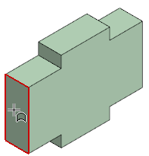

Построим линию, состоящую из нескольких сегментов — отрезков и дуги.

Уменьшите изображение колесом мыши.

Нажмите кнопку **Автолиния**  на панели **Геометрия**.

С помощью привязки **Ближайшая точка** укажите точку 1 на детали первую вершину линии. Точки 2 и 3 первых двух отрезков укажите приблизительно, как показано на рисунке. Используйте привязки для точки   
2 — **Точка на кривой**, для точки 3 — **Выравнивание**.

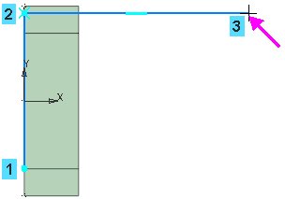

Постройте дуговой сегмент. Для этого нажмите кнопку **Дуга**  в группе **Тип сегмента** на Панели параметров.

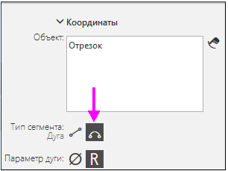

Укажите точку 4, выполняя привязку **Выравнивание** по точкам 1 и 3

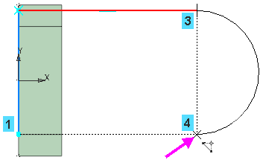

Постройте последний сегмент — отрезок. Для этого нажмите кнопку **Отрезок**  в группе **Тип сегмента**.

Укажите начальную точку линии.

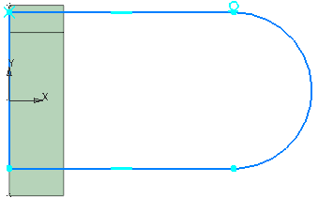

Для того чтобы получить правильный контур, необходимо вручную добавить параметрические связи между его элементами.

Нажмите кнопку **Касание**  на панели **Ограничения**.

Укажите нижний отрезок и дугу (курсоры 5 и 6).

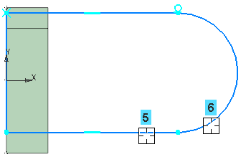

Нажмите кнопку **Выравнивание**  на панели **Ограничения**.

С помощью привязки **Ближайшая точка** укажите начало координат эскиза (точка 7) и центр дуги (точка 8).

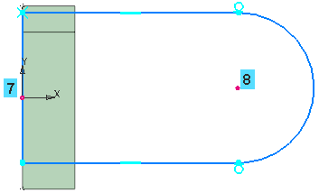

Чтобы произошло выравнивание по горизонтали, укажите горизонтальную прямую (курсор 9).

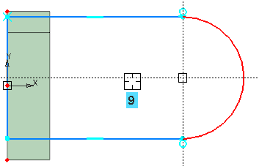

Проставьте горизонтальный линейный размер  между выровненными точками, используя привязку **Ближайшая точка**, и присвойте ему значение **54**.

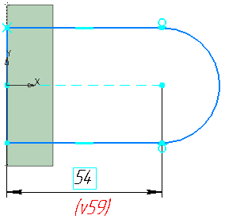

Выйдите из режима эскиза — нажмите кнопку  в графической области.

Происходит возврат в процесс выдавливания.

Смените направление и выдавите эскиз на расстояние **16**.

Нажмите кнопку Создать объект .

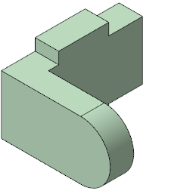

Оставайтесь в процессе создания элементов выдавливания

*Если в процессе выполнения команды обнаружилась ошибка в эскизе, что видно на фантоме, щелкните по значку «карандаш» в поле* ***Сечение*** *и отредактируйте эскиз. Затем выйдите из режима эскиза.*

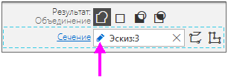

# 3.4 Добавление бобышки

Создадим новый эскиз для построения бобышки.

Нажмите кнопку **Создать эскиз**  в группе **Сечение** на Панели параметров.

Укажите грань элемента.

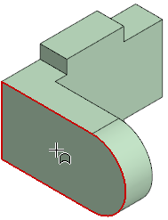

Нажмите кнопку **Окружность**  на панели **Геометрия.**

С помощью привязки **Ближайшая точка** укажите точки 1 и 2 — будет построена окружность.

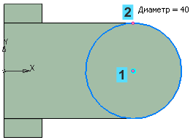

Выйдите из режима эскиза .

Выдавите эскиз на расстояние **6** в направлении, показанном на рисунке.

Обратите внимание на то, что вы можете, не выходя из команды, отредактировать текущий эскиз.

Нажмите кнопку **Создать объект** .

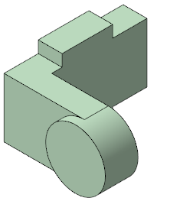

*Если вы совершили ошибку, нажмите кнопку Отменить  на панели* ***Системная*** *или нажмите комбинацию клавиш* ***<Ctrl>+<Z>,*** *а затем повторите построение.*

*Чтобы отредактировать операцию (или объект), выделите ее в Дереве и из контекстного меню вызовите команду* ***Редактировать****, чтобы удалить — команду* ***Удалить****.*

В данном упражнении был показан непрерывный процесс создания нескольких элементов выдавливания подряд. При необходимости вы можете завершить работу команды на любом этапе, а затем продолжить построение одним из способов:

- создать эскиз на грани — указать нужную грань, вызвать команду Создать эскиз  на Панели быстрого доступа, построить эскиз, затем вызвать команду **Элемент выдавливания**;

- вызвать команду **Элемент выдавливания** и выполнить действия по построению эскиза и выдавливанию, как было сделано в упражнении.

# 4 Зеркальный массив

Элементы, из которых состоит проушина, можно зеркально отразить относительно плоскости симметрии Вилки.

Нажмите кнопку **Зеркальный массив**  на панели **Массив**, копирование (группа **Массив по сетке**).

В Дереве нажмите клавишу **<Сtrl>** и укажите операции выдавливания, составляющие проушину.

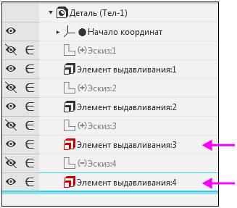

На Панели параметров активизируйте поле **Плоскость** щелчком мыши по его названию.

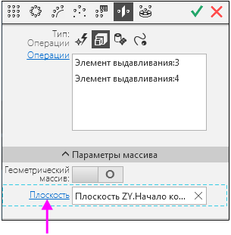

Включите показ систем координат и плоскостей любым способом: щелкните по значку видимости в Дереве , сделав объект видимым , или выключите кнопки **Системы координат** и **Конструктивные плоскости** в меню **Вид** — **Скрыть** или на Панели быстрого доступа.

В графической области укажите плоскость ZY — будет построен фантом зеркального массива.

Нажмите кнопку **Создать объект** .

|  |  |
| --- | --- |
|  |  |

# 5 Скругление

Выполним скругление ребер детали.

Поверните модель на 90° вокруг оси Z, чтобы были видны ребра. Для этого при нажатой клавише **<Alt>** щелкните по стрелке Z.

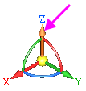

Нажмите кнопку **Скругление**  на панели **Элементы тела**.

Укажите два внешних ребра проушины. Обратите внимание на форму курсора 

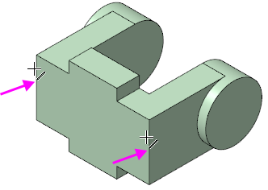

*Старайтесь указывать как можно больше элементов, которые требуется скруглить одинаковым радиусом. В этом случае упрощается редактирование модели и расчеты будут выполняться быстрее.*

В поле **Радиус** на Панели параметров задайте значение **23**. Обратите внимание на поле **Объекты**, содержащее сведения об указанных ребрах.

В модели будет показан фантом скруглений заданного радиуса. Вы можете уменьшить или увеличить при помощи кнопки счетчика поля **Радиус.**

Нажмите кнопку **Создать объект** .

|  |  |
| --- | --- |
|  |  |

# 6 Смещенная плоскость

Для размещения эскиза следующего элемента потребуется создать дополнительную конструктивную плоскость.

# 6.1 Команда Смещенная плоскость

Нажмите кнопку Смещенная плоскость  на панели **Вспомогательные объекты**.

Укажите грань. В поле Расстояние на **Панели параметров** введите значение **6**.

Нажмите кнопку **Создать объект** .

|  |  |
| --- | --- |
|  |  |

Нажмите кнопку **Завершить** .

В Дереве укажите объект **Смещенная плоскость 1** и нажмите кнопку **Создать эскиз** .

В эскизе постройте окружность командой **Окружность**  с центром в точке начала координат.

Проставьте диаметральный размер командой **Авторазмер**  и присвойте ему значение **50**.

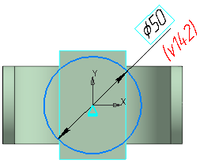

# 6.2 Выдавливание до ближайшей поверхности

Нажмите кнопку Элемент выдавливания .

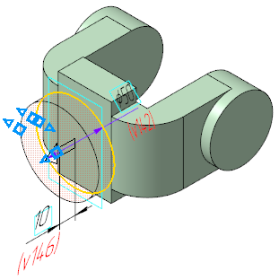

На Панели параметров в группе **Расстояние** нажмите кнопку **Сменить направление** .

В группе **Способ** нажмите кнопку **До ближайшей поверхности** .

Выбор этого варианта означает, что глубина выдавливания определяется автоматически: элемент выдавливается точно до ближайших в направлении выдавливания граней детали (иными словами, до тех пор, пока не встретит на своем пути грань). В результате может образоваться неплоский торец элемента.

Нажмите кнопку **Создать объект** .

Скройте отображение плоскости.

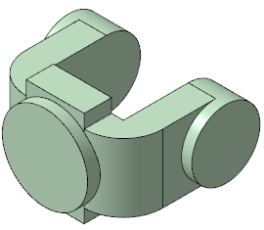

# 6.3 Использование характерных точек

При создании и редактировании трехмерных объектов можно задавать параметры этих объектов, «перетаскивая» их характерные точки мышью.

**Характерные точки** объекта соответствуют числовым параметрам операции во время создания или редактирования этого объекта. Использование характерных точек позволяет изменять различные параметры объектов (размеры, положение, форму и др.) без помощи клавиатуры — путем перемещения точек мышью.

Нажмите кнопку **Создать эскиз**  в группе **Сечение** на Панели параметров.

Укажите круглую грань.

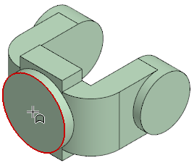

В эскизе постройте окружность с центром в точке начала координат.

Проставьте диаметральный размер и присвойте ему значение **45**.

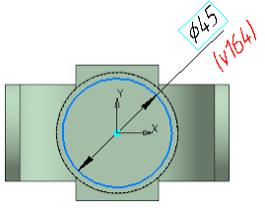

Выйдите из режима эскиза .

Нажмите кнопку **На расстояние**  в группе **Способ** на Панели параметров.

Смените направление расстояния выдавливания в группе **Расстояние**.

Для активизации центральной точки, соответствующей расстоянию выдавливания, подведите к ней курсор. После того как точка будет выделена и рядом с ней появится надпись, содержащая имя и значение параметра, «перетащите» эту точку мышью — нажмите левую кнопку мыши и, не отпуская ее, перемещайте мышь.

После того как будет достигнуто значение **25**, отпустите кнопку мыши.

Нажмите кнопку **Создать объект** .

|  |  |
| --- | --- |
|  |  |

Оставайтесь в процессе создания элементов выдавливания.

# 7 Вырезание выдавливанием

В процессе создания элемента выдавливания вырежем отверстия в бобышках.

Выберите результат операции выдавливания — вычитание. Для этого нажмите кнопку **Вычитание**  в группе **Результат** на Панели параметров.

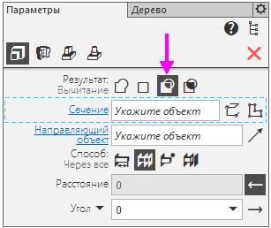

Нажмите кнопку Создать эскиз  на Панели параметров

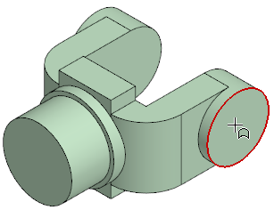

В эскизе постройте **окружность** , центр которой совпадает с центром круглого ребра.

Проставьте **диаметральный размер**  и присвойте ему значение **24**.

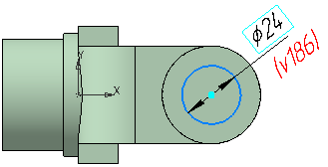

Выйдите из режима эскиза.

Убедитесь, что направление операции вырезания, отображаемой на фантоме, выбрано правильно.

В группе Способ нажмите кнопку Через все .

Нажмите кнопку **Создать объект** .

*Операцию вырезания можно выполнить также при помощи команды* ***Вырезать выдавливанием*** * на панели* ***Элементы тела****. Выбор способа не влияет на результат.*

Нажмите кнопку **Завершить** .

# 8 Отверстие с резьбой

# 8.1 Построение отверстия

В бобышке нужно построить глухое резьбовое отверстие. Для простых цилиндрических отверстий можно использовать команду **Вырезать выдавливанием** , а для отверстий сложной формы — специальные команды построения отверстий системы КОМПАС-3D.

*Для построения разнообразных отверстий, канавок, проточек и прочих конструктивных элементов в системе КОМПАС-3D предусмотрено также использование Библиотеки Стандартные Изделия.*

Построим отверстия при помощи специальных команд.

Укажите грань, на которой будет размещено отверстие

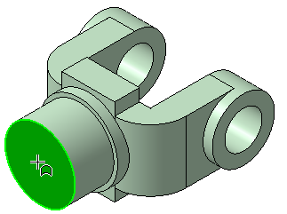

Нажмите кнопку **Отверстие с зенковкой**  на панели **Элементы тела** (группа **Отверстие простое**).

На Панели параметров установите переключатель **Резьба** в положение **I** (включено).

По умолчанию выбрана **Метрическая резьба с крупным шагом ГОСТ 24705-2004.**

Раскройте список **Стандарт** и ознакомьтесь с установленными в команде резьбами. Обратите внимание на кнопку **Справочник** , которая позволяет выбрать резьбу из Справочника.

Выберите из раскрывающихся списков параметры резьбы: **Диаметр** — **20**, **Ша**г — **2,5**. Задайте длину резьбы в поле **Длина** — **25**.

В группе **Отверстие** задайте значение в поле **Расстояние** — **30**.

В группе **Зенковка** задайте **Диаметр** — **21,5**. Остальные параметры оставьте без изменений.

По умолчанию центр отверстия совмещается с точкой начала координат эскиза.

Нажмите кнопку **Создать объект** .

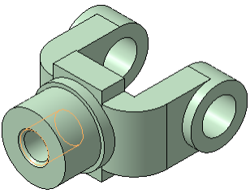

*Если сначала вызвать команду, а потом указать грань, то центр отверстия будет расположен в точке указания. В этом случае откройте секцию* ***Размещение*** *на Панели параметров и введите значение* ***0*** *в поля* ***Расстояние 1*** *и* ***Расстояние 2*** *— смещение от опорных объектов до центра отверстия. Наименования опорных объектов отображаются в полях* ***Объект****.*

Скройте изображение резьбы. Для этого вызовите команду **Скрыть** — **Условные изображения резьбы** на Панели быстрого доступа.

Это не повлияет на изображения резьбы на чертежах.

Нажмите кнопку **Завершить** .

# 8.2 Построение скруглений

Элементы модели, участвующие в операции, можно указывать не только во время выполнения операции, но и заранее.

Нажмите кнопку **Каркас** на Панели быстрого доступа.

После этого станут видны все ребра модели.

Нажмите и удерживайте нажатой клавишу **<Ctrl>.**

Укажите ребра проушины.

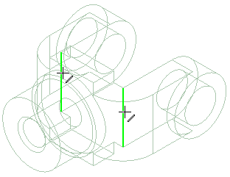

Отпустите клавишу **<Ctrl>**. В графической области указанные ребра будут подсвечены.

Нажмите кнопку **Скругление**  на панели **Элементы тела**.

Введите в поле **Радиус** значение **7**.

Нажмите кнопку **Создать объект** .

Скруглите восемь ребер радиусом **5**.

*Если вы испытываете затруднения при выборе ребер, увеличьте масштаб отображения модели вращением колеса мыши или поверните модель в пространстве, например, «перетаскиванием» ее мышью при нажатой правой клавише.*

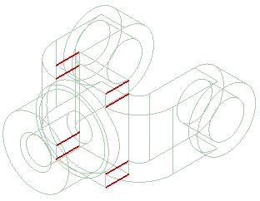

Вновь установите режим отображения **Полутоновое с каркасом** .

Далее построим новые скругления.

Задайте радиус скругления **2**.

Укажите ребра 1 и 2 на проушинах, поворачивая модель, и ребро 3 в основании круглой бобышки.

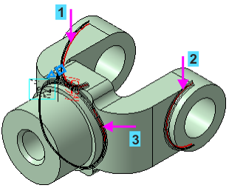

При указании ребра 3 становятся выбранными все ребра, сопряженные с ним по касательным. Это обеспечивается тем, что на Панели параметров включена опция По касательным ребрам.

Нажмите кнопку **Создать объект** .

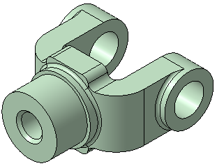

# 9 Фаска

Нажмите кнопку **Фаска** на Панели параметров.

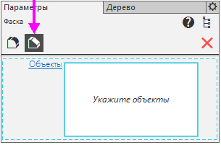

Если процесс построения скруглений был завершен, нажмите кнопку **Фаска**  на панели **Элементы тела** (группа **Скругление**).

Нажмите кнопку **Каркас**  на Панели быстрого доступа.

Укажите мышью ребра, на которых требуется построить фаску.

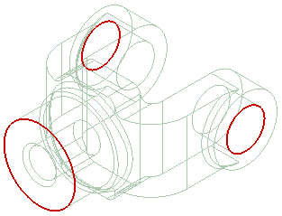

Убедитесь, что на Панели параметров в группе **Способ** нажата кнопка **По стороне и углу** .

Введите значение длины фаски **2**.

Нажмите кнопку **Создать объект** .

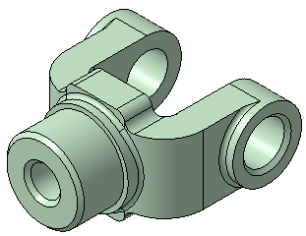

# 10 Массив по концентрической сетке

На кольцевой грани детали нужно построить 4 бобышки и 4 канавки, расположив их, как показано на рисунке. Наиболее простой способ — создать бобышку и канавку, а затем построить по ним массив по концентрической сетке.

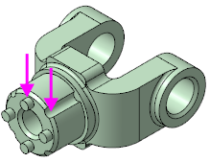

# 10.1 Построение исходных объектов

Построим небольшую цилиндрическую бобышку посередине между внешним и внутренним ребрами грани.

Нажмите кнопку **Создать эскиз**  на Панели быстрого доступа.

Укажите кольцевую грань.

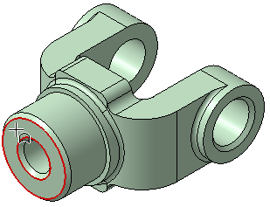

Постройте в эскизе **окружность**  с центром в точке начала координат стилем линии Осевая.

*Чтобы после создания объекта быстро сменить стиль линии, выделите ее и на контекстной панели выберите из списка нужный стиль.*

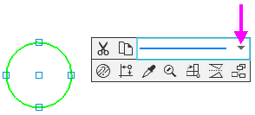

Проставьте к окружности диаметральный размер **32**.

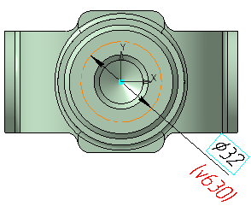

На осевой линии, в любой ее точке постройте окружность стилем линии **Основная**. Укажите центр окружности, используя привязку **Точка на кривой**.

Проставьте к окружности диаметральный размер **7**.

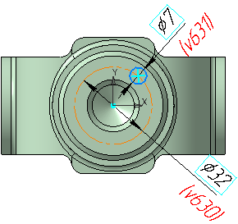

Выровняйте по вертикали начало координат и центр окружности при помощи команды **Выравнивание**  на панели **Ограничения**. Для этого после вызова команды укажите точки, а затем вертикальную прямую.

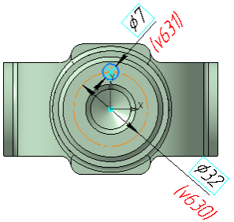

Выдавите эскиз  на расстояние **5**. Убедитесь, что направление операции, отображаемой на фантоме, выбрано правильно.

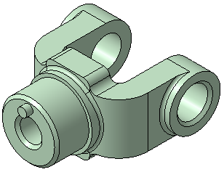

Построим канавку.

Создайте на грани **эскиз** .

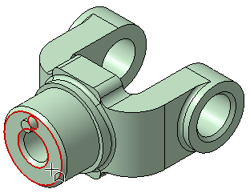

Постройте **окружность**  в любом месте эскиза.

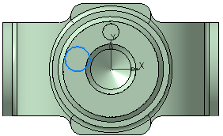

Центр окружности разместим на кривой — проекции внешнего ребра большой бобышки на плоскость эскиза (см. рис. ниже). Привязку центра выполним следующим способом.

В режиме эскиза задайте модели ориентацию, чтобы была видна цилиндрическая грань и ребро, например, как показано на рисунке. Для этого щелкните мышью по сфере Элемента управления ориентацией, а затем при нажатой клавише **<Alt>** щелкните по стрелке Z.

Нажмите кнопку **Точка на кривой**  на панели **Ограничения** (группа **Объединить точ**ки).

Нажмите кнопку **Привязки**  на Панели быстрого доступа, раскройте список и убедитесь, что привязка **Привязка к элементам модели** включена. Если нет, то включите ее.

Подведите курсор к ребру детали (курсор 1), при этом подсветится фантом проекции ребра на плоскость эскиза. Укажите это ребро щелчком мыши, не сдвигая курсора, а затем центр окружности (курсор 2), используя привязку **Ближайшая точка**.

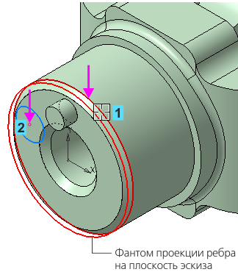

Окружность займет положение на кривой — проекции ребра

Нажмите кнопку **Завершить** .

Поверните модель, задав ей исходную ориентацию эскиза. Для этого нажмите кнопку **Нормально к.**..  на Панели быстрого доступа.

Проставьте к окружности диаметральный размер **7**.

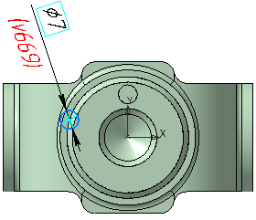

Нажмите кнопку **Угловой размер**  на панели **Размеры**.

·Чтобы указать точки, образующие угол, выключите кнопку **Выбор базового объекта** в группе **Объекты** на Панели параметров.

В группе **Выносные линии** нажмите кнопку **От центра** .

С помощью привязки **Ближайшая точка** укажите точки в такой последовательности: начало координат эскиза (точка 1), затем центры окружностей бобышки (точка 2) и канавки (точка 3).

Укажите положение размерной линии (точка 4).

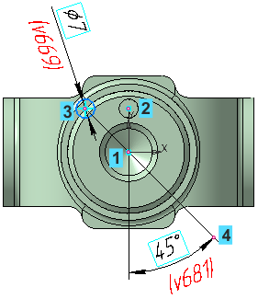

Присвойте размеру угла значение **45**.



Нажмите кнопку **Вырезать выдавливанием**  на панели **Элементы тела**.

В группе **Способ** нажмите кнопку **До объекта** .

Укажите узкую кольцевую грань большой бобышки — объект, до которого будет выполнен вырез. Нажмите кнопку **Создать объект** .

|  |  |
| --- | --- |
|  |  |

# 10.2 Создание массива

Нажмите кнопку **Массив по концентрической сетке**  на панели **Массив, копирование** (группа **Массив по сетке**).

Укажите исходные элементы массива — бобышку и канавку. Для этого щелкните мышью по их поверхностям.

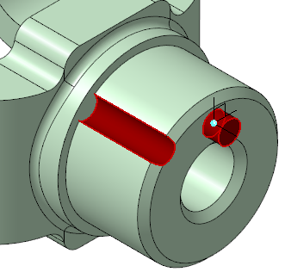

Активизируйте поле **Ось** в секции **Параметры массива** на Панели параметров.

Для определения оси массива укажите большую цилиндрическую грань.

Убедитесь, что в секции **Кольцевое направление** поле **Экземпляров по направлению** содержит значение **4**.

Нажмите кнопку **Создать объект** .

|  |  |
| --- | --- |
|  |  |

Сохраните модель .